

**وظيفة مقرر برمجة الشبكات**

**إعداد الطالب:**

**حمزة عبد الله**

**إشراف:**

**د.م. مهند عيسى**

**الجمهورية العربية السورية**

**وزارة التعليم العالي والبحث العلمي**

**جامعة تشرين**

**كلية الهندسة الميكانيكية والكهربائية**

**هندسة الاتصالات والالكترونيات**

**السنة الخامسة – مقرر برمجة الشبكات**

Question 1: Python Basics?

A-If you have two lists, L1=[‘HTTP’,’HTTPS’,’FTP’,’DNS’] L2=[80,443,21,53], convert it to generate this dictionary d={‘HTTP’:80,’HTTPS’:443,’FTP’:21,’DNS’:53 }

الحل:

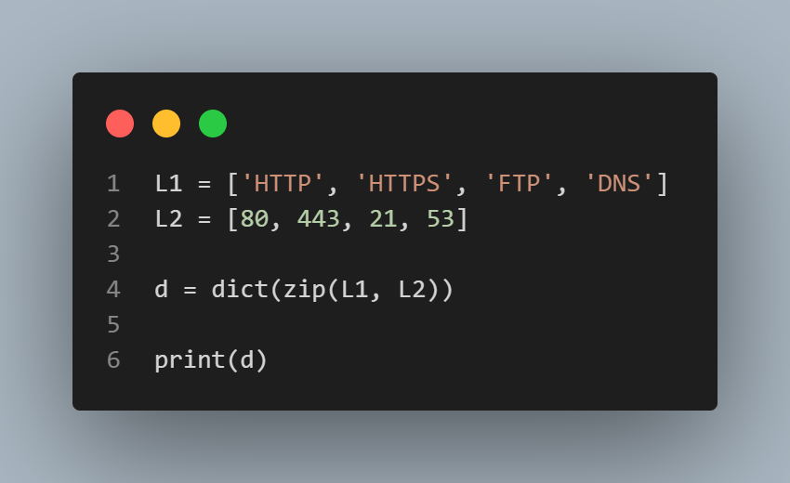

تم استخدام extension في vscode لقص والتقاط صور الأكواد هي: codesnap.

نتيجة التنفيذ:

{'HTTP': 80, 'HTTPS': 443, 'FTP': 21, 'DNS': 53}

استخدمت التابع الباني dict() لبناء القاموس d وتم تمرير التابع zip() كبارمتر داخل الباني وذلك لمقابلة قيم القائمتين حسب الفهارس، ومن ثم عن طريق الباني dict() حولنا النتيجة لقاموس.

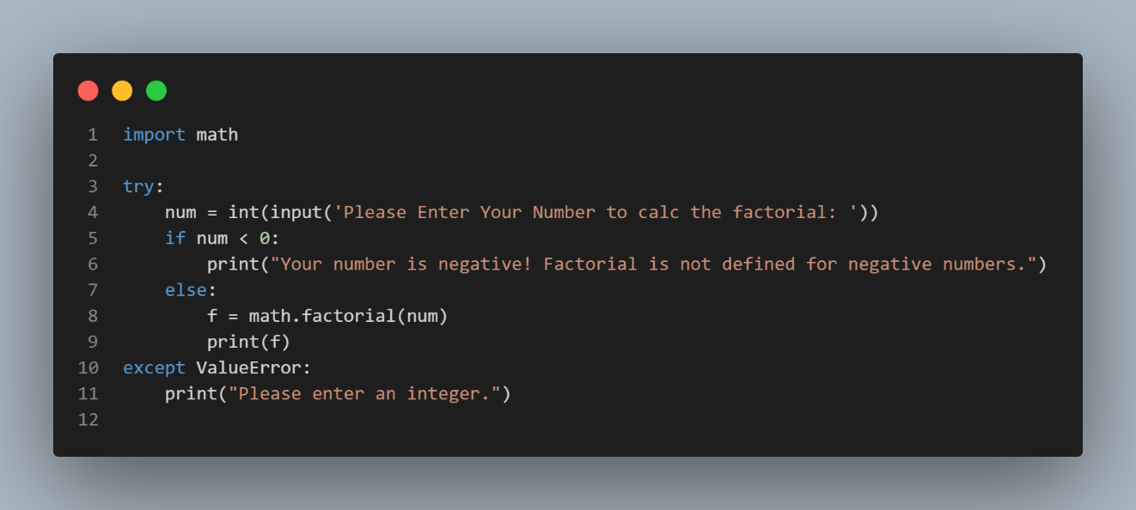B- Write a Python program that calculates the factorial of a given number entered by user.

نتيجة تنفيذ الكود:

Please Enter Your Number to calc the factorial: 12

479001600

في هذا السؤال استخدمت math module وذلك للاستفادة من الميثود factorial() لحساب عاملي عدد ما. وطبعاً تمت مراعاة حالات إدخال الأرقام السالبة والتعامل معها.

C- L=[‘Network’ , ’Bio’ , ’Programming’, ‘Physics’ , ‘Music’] In this exercise, you will implement a Python program that reads the items of the previous list and identifies the items that starts with ‘B’ letter, then print it on screen.

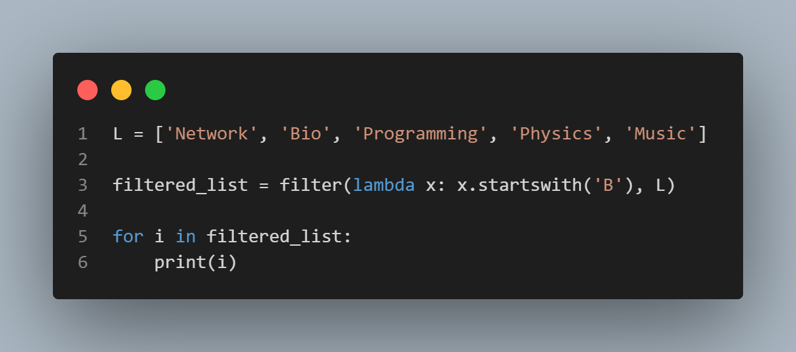

نتيجة تنفيذ الكود:

Bio

في الكود السابق تم تعريف القائمة L وكتابة العناصر فيها، ثم تم إنشاء قائمة جديدة هي filtered_list باستخدام التابع filter() وذلك بتمرير تابع lambda كبارمتر له لتصفية عناصر القائمة L ووضعها في القائمة الجديدة وتحديداً العناصر التي تبدا ب B.

D: Using Dictionary comprehension, Generate this dictionary d={0:1,1:2,2:3,3:4,4:5,5:6,6:7,7:8,8:9,9:10,10:11}

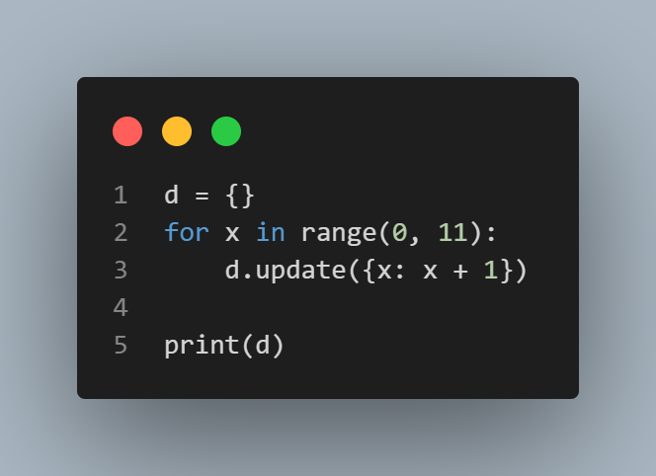

نتيجة تنفيذ الكود:

{0: 1, 1: 2, 2: 3, 3: 4, 4: 5, 5: 6, 6: 7, 7: 8, 8: 9, 9: 10, 10: 11}

والكود باستخدام Dictionary comprehension:

d = {i: i + 1 for i in range(0, 11, 1)}

print(d)

Question 2: Convert from Binary to Decimal Write a Python program that converts a Binary number into its equivalent Decimal number. The program should start reading the binary number from the user. Then the decimal equivalent number must be calculated. Finally, the program must display the equivalent decimal number on the screen.

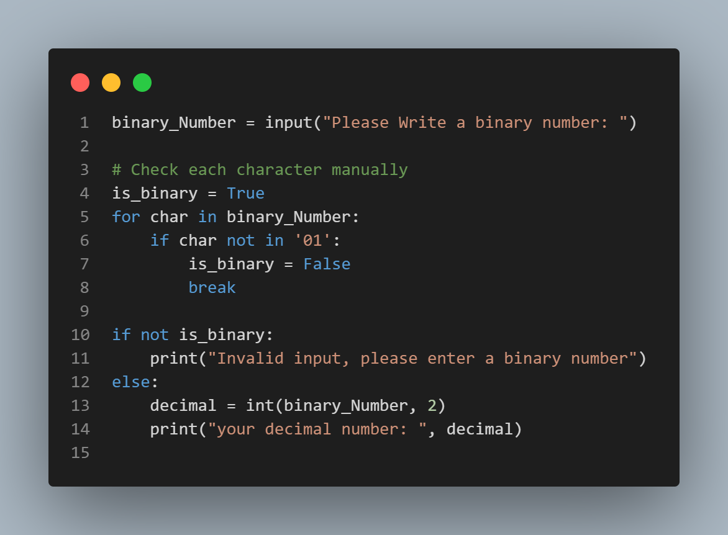التنفيذ

التنفيذ:

Please Write a binary number: 101011

your decimal number: 43

تم استقبال العدد الثنائي من المستخدم على شكل سلسة string ثم عرفنا العلم is_binary للتحقق من أن العدد المدخل بالفعل هو ثنائي، ثم اختبرنا محارف العدد المدخلة التي يجب ان تكون 1 أو 0، باستخدام الباني int() وبإعطاء أساس النظام نستطيع تحويل العدد الثنائي لعشري.

Question 3: Working with Files” Quiz Program” Type python quiz program that takes a text or json or csv file as input for (20 (Questions, Answers)). It asks the questions and finally computes and prints user results and store user name and result in separate file csv or json file.

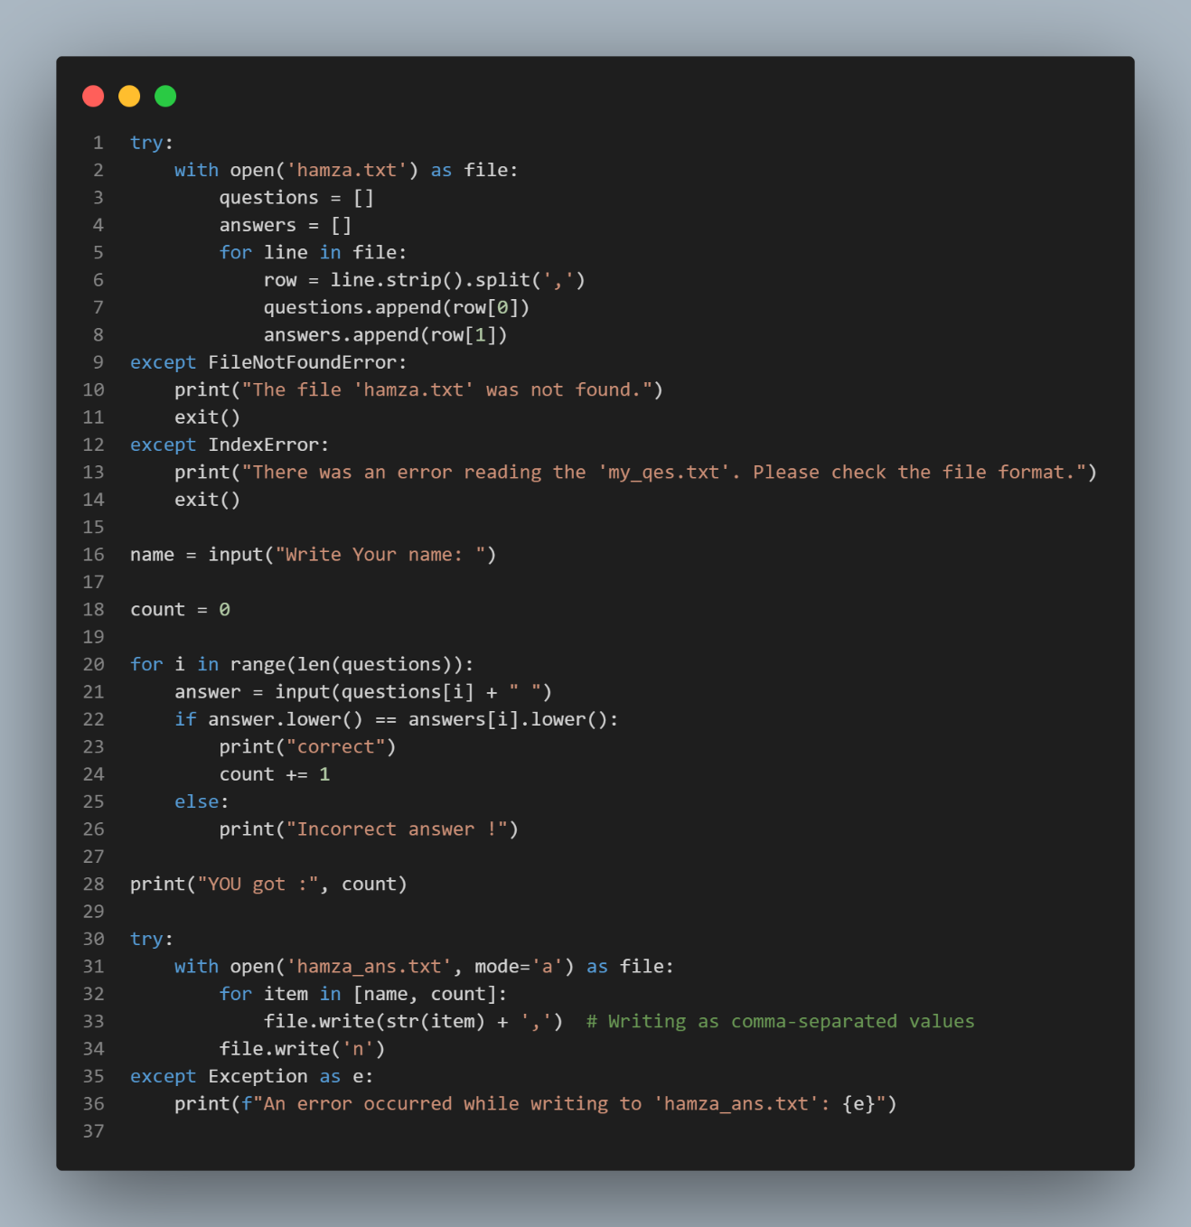

* قائمة الأسئلة والأجوبة:
* تنشئ قائمتين فارغتين تسمى questions وanswers.
* تقرأ كل سطر من الملف.
* تقسم كل سطر إلى سؤال وجواب (يفصل بينهما فاصلة).
* تضيف السؤال والجواب إلى القائمتين questions وanswers على التوالي.

تنفيذ الكود:

Write Your name: london

How old are you? 24

correct

where are you from? syria

correct

1 + 1 2

correct

2 + 2 4

correct

3 +3 6

correct

4 + 4 8

correct

5+5 10

correct

6+6 12

correct

7*7 49

correct

what is your name ahmad

Incorrect answer !

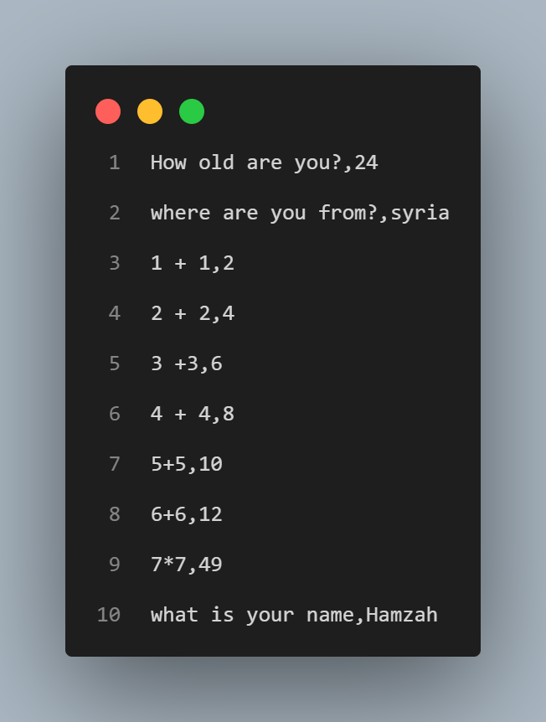 YOU got : 9

Question 4: Object-Oriented Programming - Bank Class Define a class BankAccount with the following attributes and methods: Attributes: account_number (string), account_holder (string), balance (float, initialized to 0.0) Methods:deposit(amount), withdraw(amount) , get_balance() - Create an instance of BankAccount, - Perform a deposit of $1000, - Perform a withdrawal of $500. - Print the current balance after each operation. - Define a subclass SavingsAccount that inherits from BankAccount and adds interest_rate Attribute and apply_interest() method that Applies interest to the balance based on the interest rate. And Override print() method to print the current balance and rate. - Create an instance of SavingsAccount , and call apply_interest() and print() functions.

نتيجة التنفيذ:

Deposited $1000. New balance: $1.0E+3

Withdrew $500. New balance: $5.0E+2

Deposit amount must be positive.

Account Number: 4800, Account Holder: user account, Balance: $0, Interest Rate: 0.05000000000000000277555756156289135105907917022705078125"

Deposited $1000. New balance: $1.0E+3

Withdrew $500. New balance: $5.0E+2

Account Number: 20000, Account Holder: Hamzah account, Balance: $5.0E+2

Deposit amount must be positive.

Account Number: 4800, Account Holder: user account, Balance: $0, Interest Rate: 0.05000000000000000277555756156289135105907917022705078125

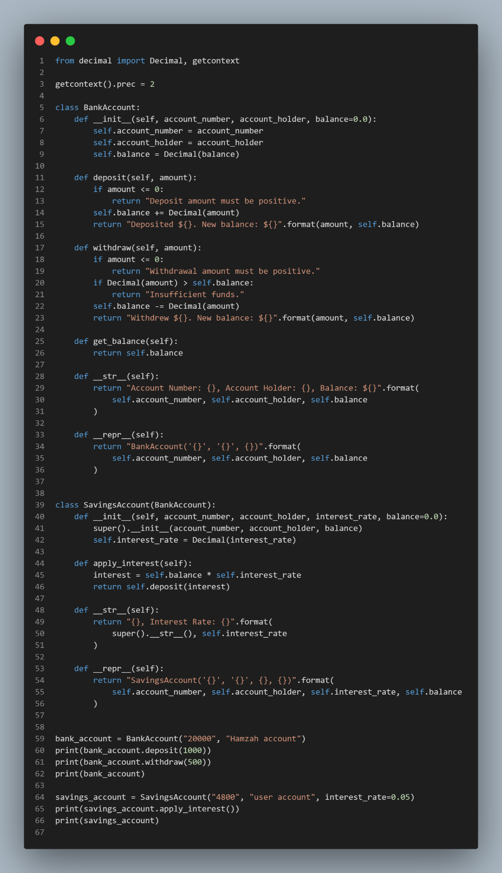

تحديد دقة الأرقام العشرية:

getcontext().prec = 2: يحدد هذا السطر دقة الأرقام العشرية لتكون رقمين بعد الفاصلة العشرية.

- تم تعديل الميثودين __str__ و __repr__ لتشملان عرض نسبة الفائدة.